24.11.2022.

**Projekta "Skolēni – mācību procesa līdzautori" ("LeCoLe") mācību vizīte Lisabonā**

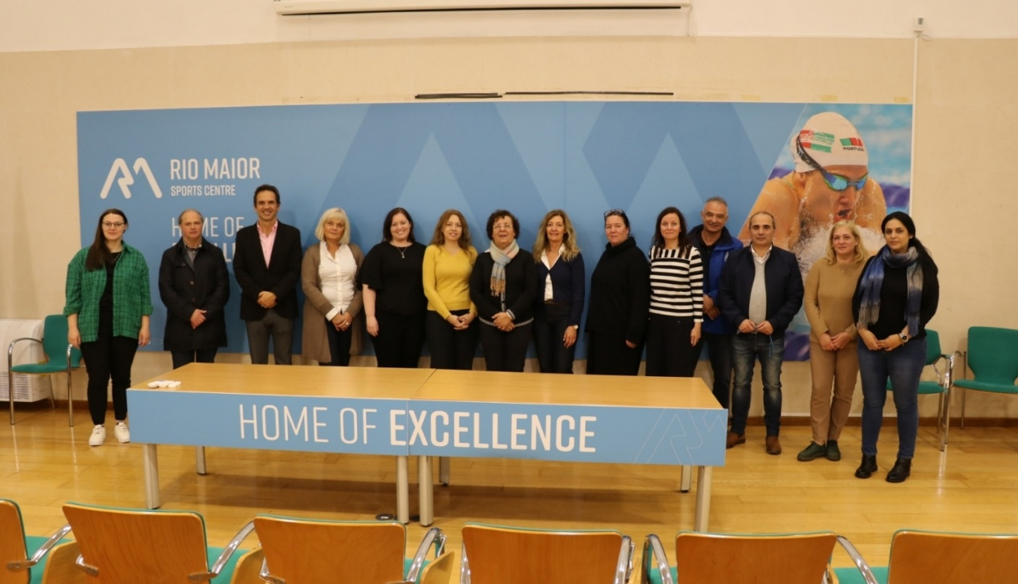

No 15. līdz 17. novembrim Lisabonā norisinājās Erasmus+ stratēģiskās partnerības projekta „LeCoLe” jeb Learners a Co-creators of Their Own Learning mācību vizīte. Projekta mērķis ir iepazīstināt ar tā dalībvalstu - Islandes, Īrijas, Grieķijas, Latvijas un Portugālespieredzi un labās prakses piemēriem, kā veidot tādu mācību vidi, kas veicina skolēnu un pedagogu aktīvu sadarbību, mācīšanos vienam no otra un līdzatbildību par mācību procesa plānošanu, īstenošanu un novērtēšanu, skolēniem kļūstot par savas mācīšanās līdzautoriem.

Mācību vizītes laikā tika apmeklētas izglītības iestadādes - Riumajoras skolu klāsteris, Kamoes vidusskola un organizācijas Sporta izcilības centrs, Live Science centrs un Gulbenkiana muzejs, kurās tiek īstenotas dažādi izglītības projekti un aktivitātes, kā arī notika vizīte Portugāles Skolu administrācijas ģenerāldirektorātā. Mācību vizītes laikā gūts daudz iespaidu, taču īpaši var izcelt šos:

* Riumajoras (Rio Maijor) skolu klāstera skolas ir pavisam atšķirīgas, jo tajā ietilpst sporta skola, vispārizglītojošā skola, profesionālā skola, taču katrā no tām tiek veicināta skolēnu stipro pušu un talantu attīstība, un skolas veiksmīgi sadarbojas arī savstarpēji, daloties ar pieejamajiem resursiem atkarībā no skolas specifikas, īpašu uzmanību pievēršot skolēnu fiziskajai attīstībai, emocionālajai labsajūtai un iespējam radoši izpausties.
* Kamoes vidusskola (Escola Secundária Luís de Camões) ir skola ar ļoti senu un bagātu vēsturi, taču tā arī ļoti veiksmīgi reaģē uz pārmaiņām sabiedrībā. Šajā skolā mācās tikai vidusskolēni un katrā klašu grupā ir 14 vai 15 paralēlklases, kurās mācības notiek divās maiņās, un tiek piedāvāti vairāki mācību novirzieni. Šī skola ir īpaša arī ar to, ka, sadarbojoties skolēniem un skolas personālam, top skolas muzejs, kas tiks oficiāli akreditēts un nedēļas nogalēs būs atvērts plašākai sabiedrībai.
* Zināšanu paviljons jeb Live Science centrs (<https://www.pavconhecimento.pt/en>), kas atrodas 1998. gada vispasaules izstādes „Expo” vajadzībām būvētā ēkā, pārsteidza ne tikai ar to, ka modernajās ekspozīcijās ir iespējams saistošā veidā izzināt dažādas dabaszinātņu likumsakarības, bet tiek piedāvāts arī ļoti daudzpusīgs un mūsdienīgs izglītības programmu piedāvājums. Piemēram, Lisabonas pašvaldības skolu pamatskolas skolēniem nedēļas garumā mācību stundas norit zinātnes centra telpās, un tās vada centra darbinieki, kas izglītību ieguvuši kādā no zinātnes jomām.

Vizītes laikā gūtā pieredze un kontakti sniedz projekta „LeCoLe” partneriem profesionālās izaugsmes un redzesloka paplašināšanas iespējas, kā arī dos iespēju gūto informāciju izplatīt kolēģiem un plašākai sabiedrībai. Noslēdzošā mācību vizīte tiek plānota 2023. gada martā Latvijā.